Guía2. Desarrollo Proyecto APT
Asignatura Capstone

1. Resumen avance Proyecto APT
A continuación, encontrarás distintos campos que deberás completar con la información solicitada.

Resumen de avance proyecto APT | Durante esta etapa hemos avanzado de manera significativa en el desarrollo del proyecto WellQ App Exámenes Médicos. Actualmente nos encontramos trabajando en el Incremento 6, luego de haber completado los incrementos relacionados con la preparación de la base del proyecto, carga y validación de archivos médicos, asociación de exámenes a pacientes, consulta de exámenes y descarga de documentos.  El desarrollo ha permitido contar con una base funcional integrada, donde las principales funcionalidades del sistema ya se encuentran implementadas y han sido revisadas mediante pruebas y correcciones. Paralelamente, hemos continuado con la documentación del proyecto y el registro de evidencias correspondientes a los avances realizados.  El objetivo principal se mantiene en desarrollar una funcionalidad que permita centralizar la gestión de documentos médicos dentro de la plataforma WellQ, facilitando su carga, almacenamiento, asociación a pacientes, consulta, descarga y administración.  Actualmente el equipo se encuentra consolidando la funcionalidad de borrado lógico e integración general, revisando que las funcionalidades desarrolladas anteriormente funcionen correctamente en conjunto. Esto nos permite avanzar hacia las últimas actividades relacionadas con seguridad, auditoría, pruebas finales, validación con el cliente y cierre de la documentación.
Objetivos | No se han realizado cambios de fondo en los objetivos definidos inicialmente para el proyecto. El objetivo general continúa siendo desarrollar una funcionalidad que permita gestionar documentación de exámenes médicos dentro de la plataforma WellQ.  Durante el avance se han trabajado los objetivos relacionados con la carga y validación de archivos médicos, asociación de documentos a pacientes, consulta y descarga de exámenes y administración de la información almacenada.  Los objetivos restantes se encuentran relacionados principalmente con la consolidación de la solución, control de acceso, auditoría, manejo de errores, pruebas finales y validación del funcionamiento completo del sistema.
Metodología | El proyecto se desarrolla de manera incremental, permitiendo avanzar progresivamente en la implementación de las funcionalidades y realizar revisiones y pruebas durante el desarrollo.  Actualmente los primeros cinco incrementos se encuentran completados y el equipo está trabajando en el Incremento 6, enfocado principalmente en la administración de los documentos y la integración de las funcionalidades que ya han sido desarrolladas.  Este trabajo permite detectar errores, realizar correcciones y validar cada avance antes de continuar con las siguientes actividades del proyecto.
Evidencias de avance | Evidencia 1 – Requerimientos e historias de usuario  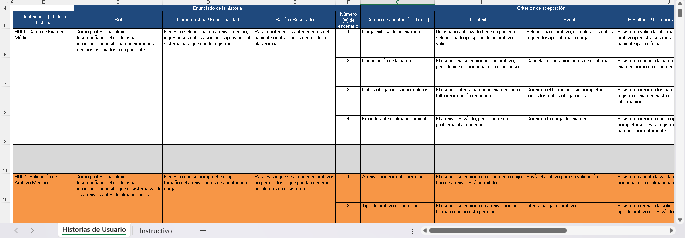  Evidencia correspondiente a la definición y organización de los requerimientos e historias de usuario utilizadas como base para el desarrollo de las funcionalidades del proyecto.  Evidencia 2 – Arquitectura y base de datos  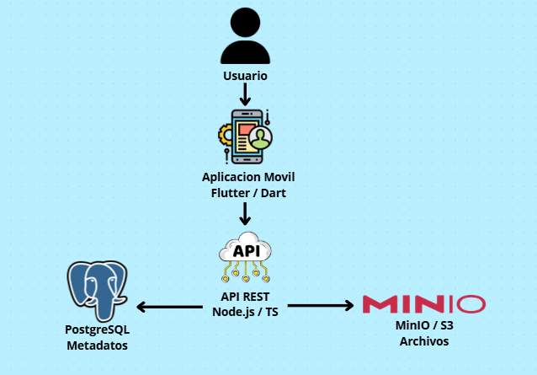  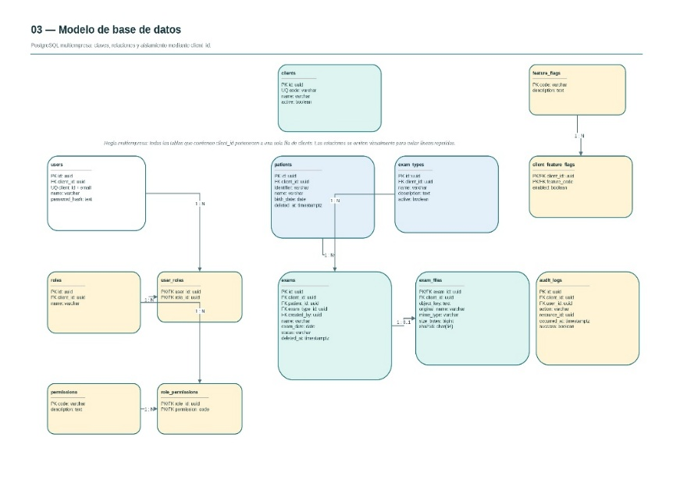  Evidencia de la estructura técnica utilizada para el desarrollo del proyecto, incluyendo componentes de la aplicación, API, base de datos y almacenamiento de documentos.  Evidencia 3 – Carga y validación de documentos  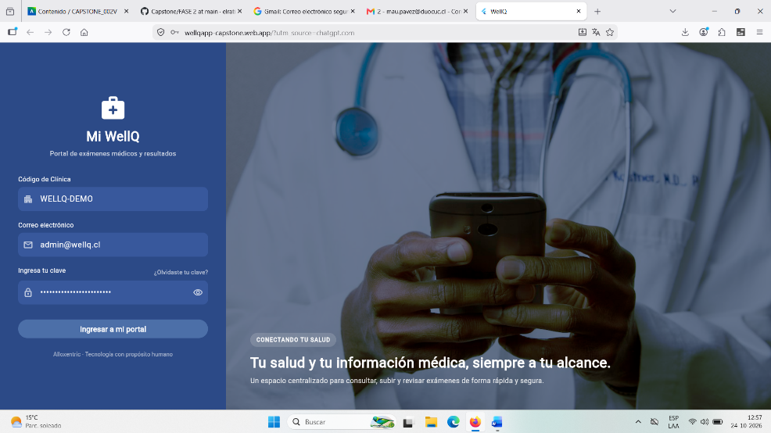  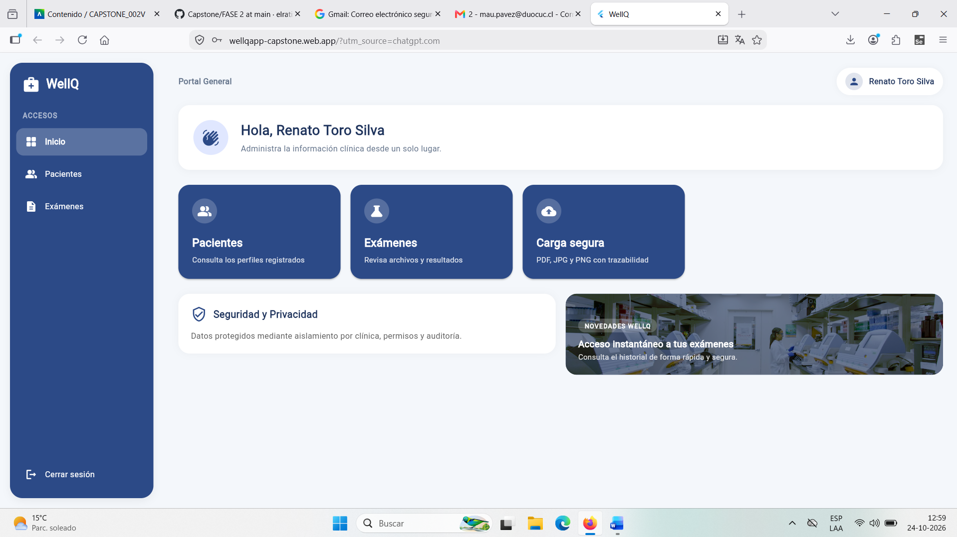  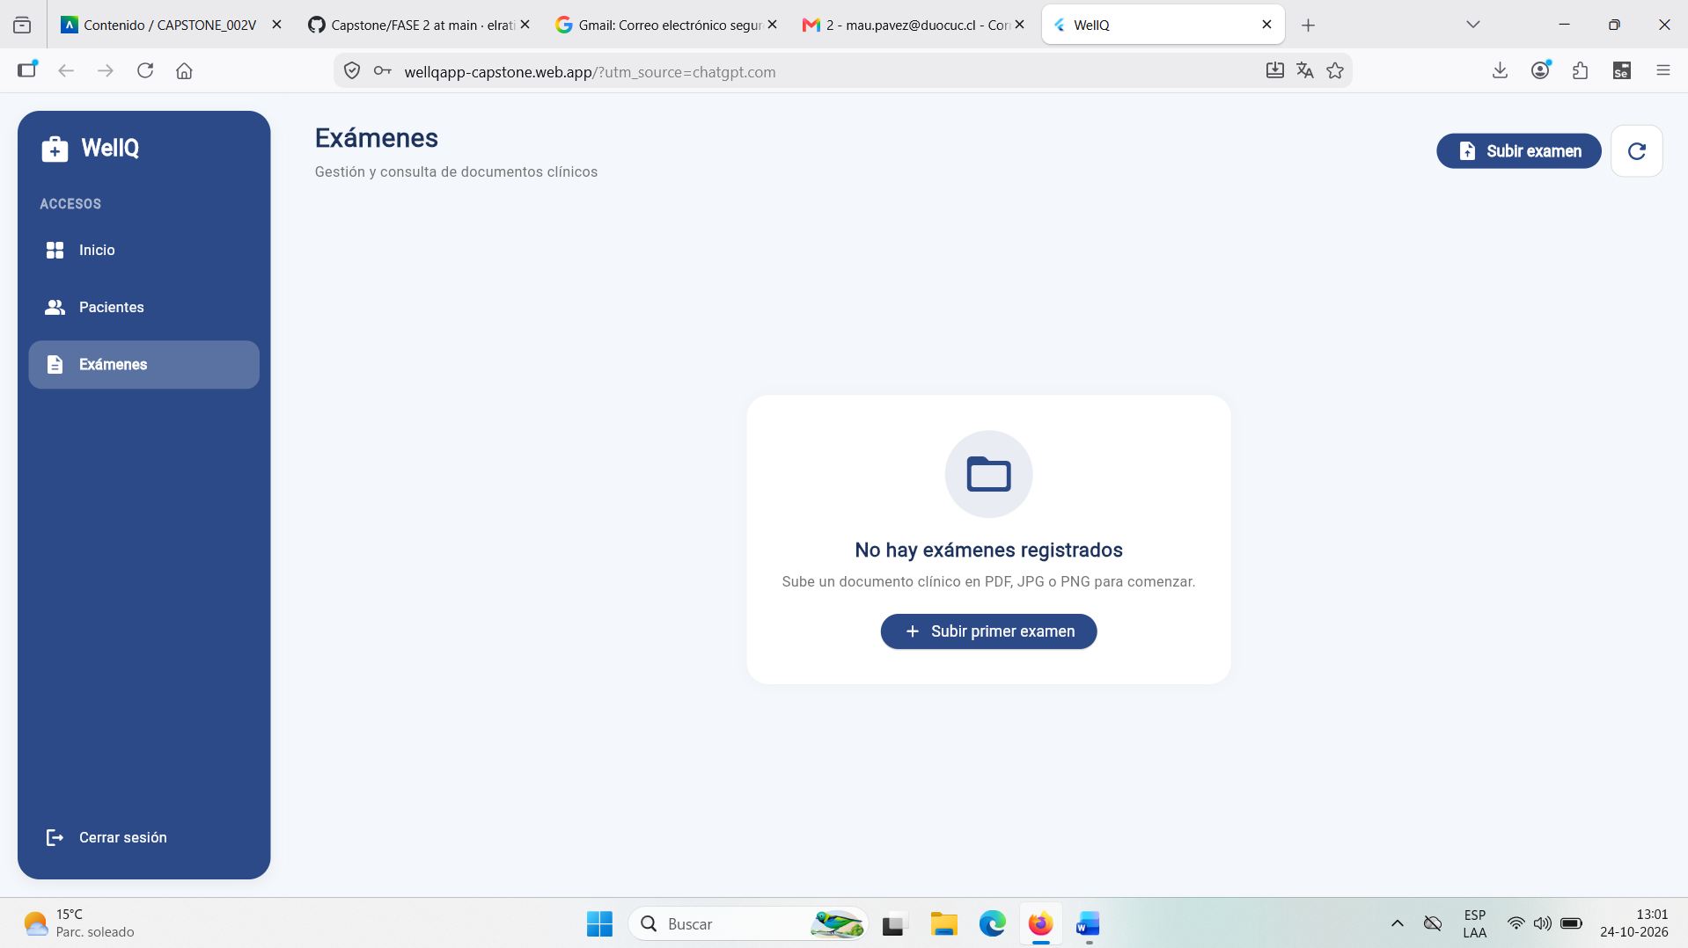  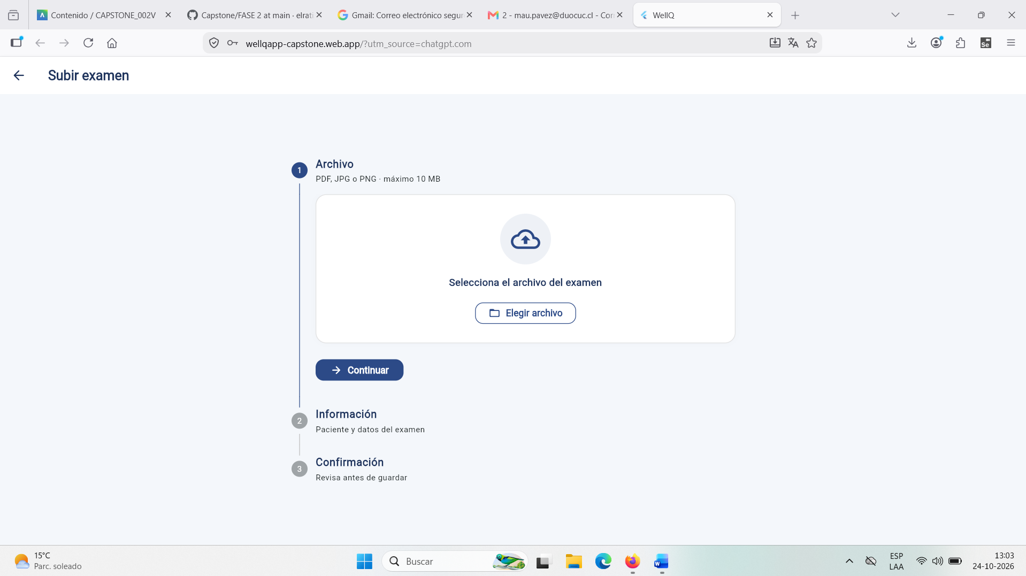  Evidencia de la funcionalidad de carga y validación de documentos médicos implementada dentro de la solución.  Evidencia 4 – Asociación de exámenes a pacientes  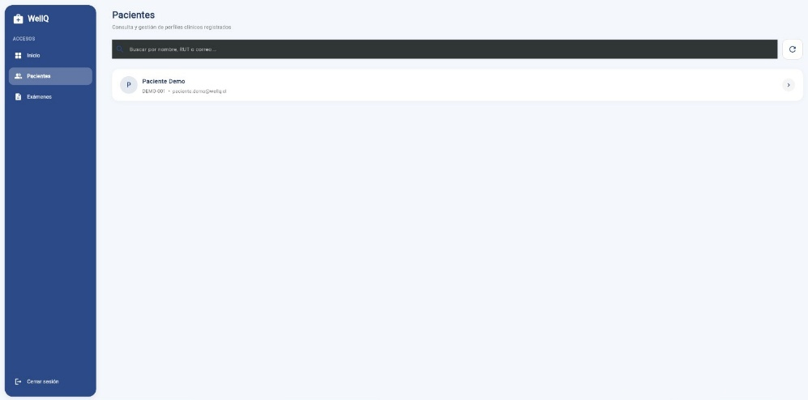  Evidencia de la funcionalidad que permite asociar los documentos médicos con los pacientes correspondientes.  Evidencia 5 – Consulta de exámenes  Evidencia de la funcionalidad de consulta y visualización de los documentos médicos asociados a un paciente.  Evidencia 6 – Descarga de documentos  Evidencia de la funcionalidad que permite descargar los documentos médicos almacenados en la plataforma.  Evidencia 7 – Administración de documentos  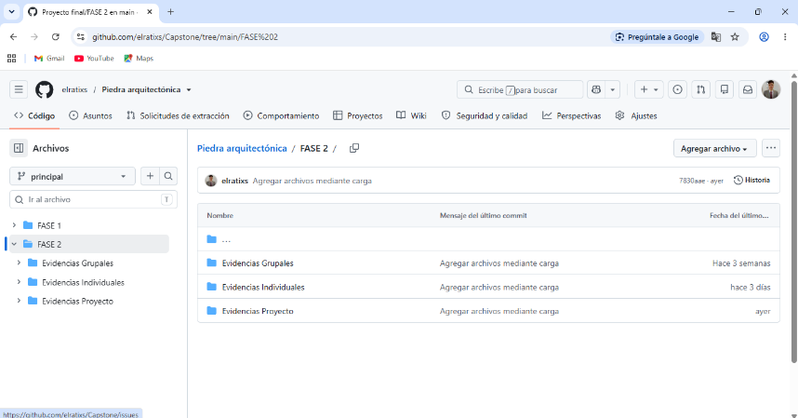  Evidencia correspondiente a la administración de los documentos y las funcionalidades desarrolladas para mantener la información correctamente gestionada.
2. Monitoreo del Plan de Trabajo
Examina cuidadosamente tu plan de trabajo, enfocándote especialmente en la columna de estado de avance y ajustes.

Plan de Trabajo
Competencia o unidades de competencias | Actividades | Recursos | Duración de la actividad | Responsable | Observaciones | Estado de avance | Ajustes
Gestión y desarrollo de soluciones informáticas | Revisión y consolidación de requerimientos | Documentación del proyecto, reuniones y herramientas de seguimiento | Semanas 1–2 | Mauricio, Renato y Alex | Se consolidaron los requerimientos principales del sistema. | Completado | Sin ajustes relevantes.
Análisis y diseño de soluciones | Arquitectura, modelo de datos y almacenamiento | PostgreSQL, MinIO/S3 y documentación técnica | Semanas 2–4 | Renato, con apoyo del equipo | Se definió la estructura técnica necesaria para el desarrollo. | Completado | Se realizaron ajustes menores de integración.
Desarrollo de aplicaciones | Incremento 1 – Base del proyecto | Flutter, backend, GitHub y entorno de desarrollo | Semanas 1–2 | Mauricio, Renato y Alex | Se preparó la base funcional para continuar con las funcionalidades. | Completado | Sin cambios importantes.
Desarrollo de aplicaciones | Incremento 2 – Carga y validación de archivos médicos | Flutter, API, almacenamiento y validaciones | Semanas 3–4 | Mauricio y Renato, con apoyo de Alex | Se implementó la carga y validación de documentos médicos. | Completado | Se reforzaron validaciones y manejo de errores.
Integración de sistemas | Incremento 3 – Asociación de exámenes a pacientes | API, base de datos y aplicación | Semanas 5–6 | Renato y Mauricio, con apoyo de Alex | Los documentos pueden asociarse correctamente a los pacientes. | Completado | Se realizaron pruebas de integración.
Desarrollo de aplicaciones | Incremento 4 – Consulta de exámenes | Aplicación, API y base de datos | Semanas 7–8 | Mauricio, Renato y Alex | Se implementó la consulta y listado de documentos. | Completado | Se ajustó la visualización para facilitar la revisión.
Gestión de información | Incremento 5 – Descarga de documentos | Aplicación, API y almacenamiento | Semanas 9–10 | Mauricio y Renato, con apoyo de Alex | Se integró la descarga de los documentos almacenados. | Completado | Se validaron las respuestas del servicio.
Desarrollo e integración | Incremento 6 – Borrado lógico e integración general | API, base de datos, aplicación y pruebas | Semanas 11–12 | Mauricio, Renato y Alex | Se está consolidando la administración de documentos y la integración de las funciones anteriores. | En curso | Se prioriza la integración y corrección antes de continuar con las actividades finales.
Seguridad y gestión de información | Control de acceso, multitenancy y auditoría | JWT, API, base de datos y registros | Semanas 13–16 | Renato, con apoyo de Mauricio y Alex | Actividades contempladas para completar la seguridad y trazabilidad del sistema. | No iniciado | Se mantienen programadas para la etapa posterior al Incremento 6.
Validación y documentación | Pruebas finales, validación con cliente y documentación final | Pruebas, evidencias, documentación y reuniones | Semanas 17–18 | Mauricio, Renato y Alex | Corresponde a las actividades finales de cierre del proyecto. | No iniciado | Se realizarán una vez finalizada la integración de las funcionalidades restantes.

3. Ajustes a partir del monitoreo
Profundiza en las observaciones de tu plan de trabajo. Analiza las actividades planificadas y señala qué aspectos facilitaron u obstaculizaron la ejecución del plan. Plantea cómo abordaste y/o abordarás los obstáculos. Por último, señala los ajustes que realizaste al plan de trabajo a partir de este análisis.

Factores que han facilitado y/o dificultado el desarrollo de mi plan de trabajo:

Entre los factores que han facilitado el desarrollo del proyecto se encuentra la coordinación entre los integrantes del equipo, conformado por Mauricio Pavez, Renato Toro y Alex Fuentes. También ha sido importante mantener una comunicación periódica con la cliente Karina Alvarez para revisar los avances y resolver dudas relacionadas con los requerimientos.
El uso de herramientas como GitHub, Trello y Microsoft Teams también ha facilitado la organización, comunicación y seguimiento de las actividades.
Como principales dificultades se han presentado algunos ajustes técnicos relacionados con la integración entre los componentes del sistema, además de la revisión y corrección de errores detectados durante las pruebas.
Estas dificultades se han abordado mediante la revisión del código, realización de pruebas, comunicación entre los integrantes y redistribución de tareas cuando ha sido necesario.

Actividades ajustadas o eliminadas:

No se han eliminado actividades esenciales del proyecto. Algunas actividades han sido ajustadas en su orden y dedicación para priorizar la integración y validación de las funcionalidades que ya se encuentran desarrolladas.
Las actividades de pruebas y correcciones se han realizado de manera paralela al desarrollo, permitiendo detectar y solucionar problemas antes de avanzar hacia las siguientes funcionalidades.
También se ha reforzado la revisión de integración para asegurar que las funcionalidades implementadas puedan trabajar correctamente en conjunto.

Actividades que no has iniciado o están retrasadas:

Las actividades que todavía no se han iniciado corresponden principalmente a tareas posteriores al Incremento 6, relacionadas con la consolidación del control de acceso y multitenancy, auditoría, manejo final de errores, pruebas finales, validación completa con el cliente y cierre de la documentación.
Estas actividades se encuentran contempladas dentro de la planificación restante del proyecto. Actualmente no representan un retraso crítico, ya que las principales funcionalidades del sistema ya han sido desarrolladas y el equipo se encuentra concentrado en la integración y consolidación de la solución.
Una vez finalizado el Incremento 6, se continuará con las actividades restantes de seguridad, trazabilidad, pruebas y validación, para posteriormente realizar el cierre y presentación final del proyecto.

